Абзалимова Альмира Камильевна, учитель математики МБОУ «Юрт-Акбалыкская основная общеобразовательная школа»
Новосибирская область, с. Юрт-Акбалык
УМК «СФЕРЫ». Математика. Арифметика. Геометрия. 6 класс. Е.А. Бунимович, Л.В. Кузнецова, С.С. Минаев и др. М: Просвещение, 2014.
Урок математики в 6 классе «Проценты и десятичные дроби»
Методическая разработка урока
ПОЯСНИТЕЛЬНАЯ ЗАПИСКА
Введение. В сельской малочисленной школе остро стоит вопрос применения современных педагогических технологий, в том числе и ИКТ.
Я считаю, что условиям нашей школы наиболее всего удовлетворяет технология индивидуализированного обучения (ТИО), разработанная Заслуженным учителем РФ Ю.А. Макаровым. Технология основана на организации деятельности с учетом индивидуальных способностей детей. В ходе самостоятельной работы на уроке более всего могут проявиться самоорганизованность школьника, самоконтроль и другие личностные качества, а также мотивация, целенаправленность. Ситуация успеха создается как для обучающихся с недостаточной математической подготовкой («слабых»), так и для хорошо подготовленных учащихся («сильных»). Каждый ученик получает задания базового уровня («3», «4») и повышенного уровня сложности («5»), при этом, не выполнив базовый уровень, ученик не может получить задания повышенного уровня сложности. Для работы по такой технологии необходимо достаточное и даже избыточное количество заданий.
В нашей школе кабинет математики оснащен 10 ноутбуками, телевизором, подключаемым к компьютеру. К каждому устройству подключен Интернет, но его скорость очень слабая, что не позволяет скачивать готовые презентации, фильмы для урока, проводить он-лайн тестирование и т.п. Разрабатывать все это для каждого урока достаточно сложно по времени.
УМК «СФЕРЫ» удовлетворяет всем моим требованием. Полная оснащенность комплекта (учебник, тетрадь-тренажер, тетрадь-экзаменатор, задачник, электронное приложение) обеспечивает как применение ИКТ, так и работу по ТИО.
Работая по данному УМК третий год, я могу отметить повышение качества обучения по отдельным темам. Изучение темы «Обыкновенные дроби» в 5 классе и закрепление в начале 6 класса позволяет уделить достаточно времени формированию вычислительных навыков с дробями.
При изучении положительных и отрицательных чисел у меня возникали проблемы с тем, что учащимся было необходимо применять сразу несколько правил (вычисления с обыкновенными дробями, десятичными), когда умение вычислять положительные и отрицательные числа только формируется. В УМК «СФЕРЫ» вначале изучаются действия с положительными и отрицательными целыми числами, а только потом с дробными. Качество обучения по конкретно этим темам повысилось примерно в 1,5 раза.
Методическая разработка урока отражает мой опыт работы по УМК. В приложениях к уроку представлены страницы из учебника, задачника и тетради-тренажера с тексами заданий к уроку, для того, чтобы можно было более наглядно продемонстрировать применение всего комплекта.
Приложение 1. Задачник стр. 18
Приложение 2. Тетрадь – тренажер стр. 73
Приложение 3. Тетрадь – тренажер стр. 74
Приложение 6. Учебник стр. 114
Приложение 5. Учебник стр. 115.
Тема: Проценты и десятичные дроби
Цель: научиться записывать в процентах десятичные дроби и проценты в виде десятичных дробей.
Планируемые результаты:
Предметные: ученики научатся представлять процент десятичной дробью; выражать десятичную дробь в виде процента.
Метапредметные: ученики научатся создавать и преобразовывать модели и схемы для решения задач; использовать знаково-символическую запись
процента.
Место урока в учебном курсе: 5 урок при изучении темы «Отношения и проценты». Обучающиеся знакомы с понятием процента; умеют переводить обыкновенные дроби в проценты и обратно проценты записывать в виде обыкновенных дробей; умеют находить отношение двух величин; выполнять действия с десятичными дробями.
Оборудование: компьютеры, телевизор.
План урока
Этап урока | Деятельность учеников | Деятельность учителя | Время | Универсальные учебные действия
Орг. момент | Готовятся к уроку | Создает условия для благоприятного начала урока | 30 сек.
Мотивация. | Решают поставленную проблему | Подводит учащихся к осознанию темы, постановкой проблемного вопроса | 7 мин. | Регулятивные: развивать мотивы и интересы своей познавательной деятельности.
Формулирование темы и целей урока | Формулируют тему и цель, определив границы знания и незнания | Подводит учащихся к осознанию целей и задач | 30 сек. | Регулятивные: ставить цель деятельности на основе определенной проблемы и существующих возможностей
Актуализация опорных знаний | Повторяют материал необходимый для изучения новой темы | Консультирует | 4 мин. | Регулятивные: анализировать и обосновывать применение соответствующего инструментария для выполнения учебной задачи
Изучение нового материала | Знакомятся с основными правилами, закрепляя их примерами | Консультирует | 10 мин. | Познавательные: создавать, применять и преобразовывать знаки и символы, модели и схемы для решения учебных и познавательных задач
Закрепление изученного материала | Самостоятельно решают индивидуальные дифференцированные задания | Консультирует, помогает | 20 мин. | Познавательные: создавать и преобразовывать модели и схемы для решения задач; использовать знаково-символическую запись понятия процента.
Рефлексия | Отвечают на проблемный вопрос |  | 1 мин. | Регулятивные: ретроспективно определять, какие действия по решению учебной задачи или параметры этих действий привели к получению имеющегося продукта учебной деятельности
Домашнее задание | Записывают д/з | Задает д/з | 1 мин.
Итоги урока | Учащиеся дают оценку деятельности по её результатам | Дополняет | 1 мин. | Регулятивные: свободно пользоваться выработанными критериями оценки и самооценки, исходя из цели и имеющихся средств, различая результат и способы действий

Ход урока
- Организационный момент.
- Мотивация
Учитель. Ребята, как вы считаете, сколько соли в морской воде?
В итоге небольшой дискуссии выясняется, что измерить всю соль во всех морях и океанах невозможно, но можно найти относительную величину, которая выражает содержание количества соли в воде.
- Необходимо установить условную меру, например, граммов соли на килограмм воды или килограммов соли на тонну воды.
- Найти отношение этих величин.
- Выразить отношение величин в удобной форме.
Учитель. Морская вода содержит, как известно, большое количество соли. Но содержание соли не во всех морях одинаково. Самая соленая вода в Красном море.
Тонна воды Красного моря содержит 40 кг соли.
В Черном море соли меньше — 18 кг на одну тонну воды.
Меньше всего соли в Балтийском море — 7,8 кг на тонну воды.
В океанах содержание соли почти одинаково:
в Атлантическом на тонну воды — 35,37 кг,
в Тихом — 34,91 кг,
в Индийском — 34,81 кг.
В Средиземном море содержание соли — 37 кг на тонну воды.
Подсчитайте среднее количество соли в представленных морях и океанах, найдите отношение величин.
Учащиеся самостоятельно решают поставленную задачу. (≈0,03)
Учитель: Число 0,03 выражает относительное содержание соли в морской воде, но это отношение можно записать в процентах, а как мы узнаем сегодня на уроке.
- Формулирование темы и целей урока.
Формулируется тема урока: Проценты и десятичные дроби.
Учитель: какую цель вы поставите перед собой?
Ученики: научиться записывать десятичные дроби в процентах и выражать проценты в идее десятичных дробей.
Учитель: в карте успеха поставьте оценку, которую вы хотите получить за урок.
В карте успеха задание после проверки учителем отмечается знаком «+», таким образом, видно, что ученик получает за урок.
- Актуализация опорных знаний
Как называется сотая доля величины? (процент)
Задания для актуализации опорных знаний:
Для «слабых» учащихся: задачник стр. 18 № 104
Для «сильных» учащихся: задачник стр.18 №105
- Изучение нового материала.
- Работа с электронным приложением к учебнику.
а) Демонстрация фильма «Представление процента десятичной дробью»
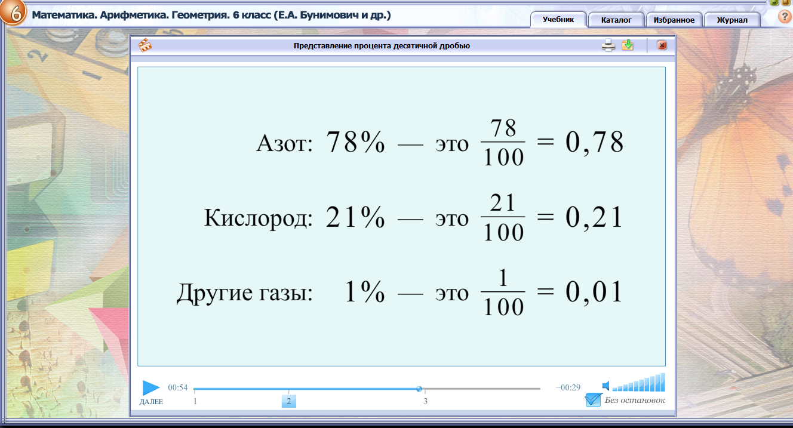
б) Первичное закрепление № 355 выполняется за компьютерами в электронном приложении индивидуально каждым учеником.
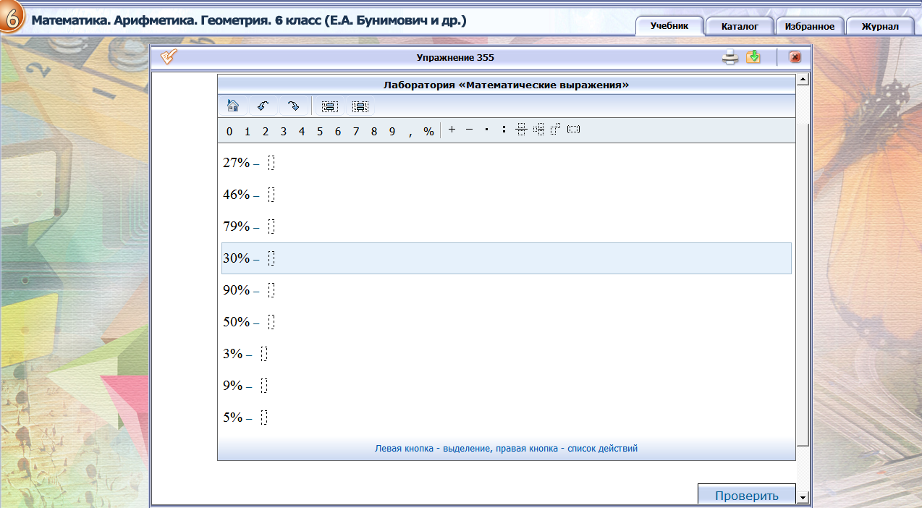
в) Демонстрация фильма «Выражение дроби в процентах»
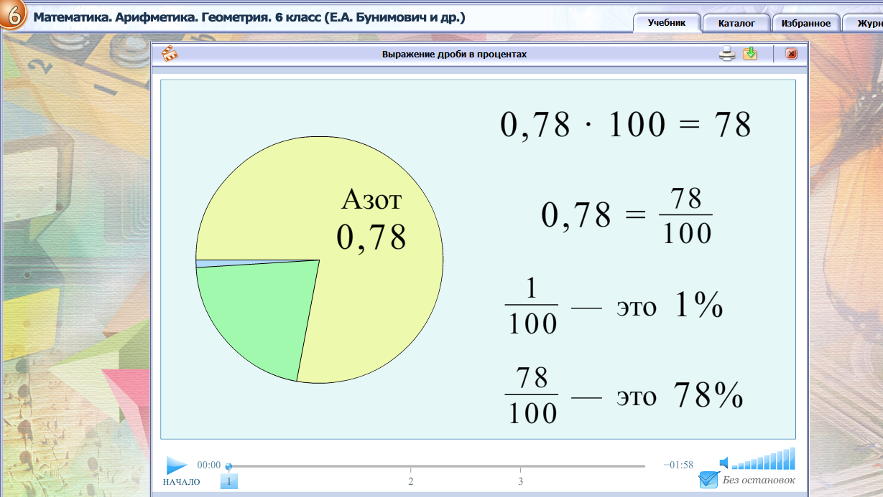
- Первичное закрепление: Тетрадь-тренажер стр. 73 № 156
- Закрепление изученного материала
Задания обучающиеся выполняют самостоятельно. После проверки учителем каждого заданий одного получают задания следующего. Если ученик самостоятельно не спаравляется, то получает дополнительные задания.
Задания для «сильных» учащихся
«3»: Тетрадь – тренажер: стр. 73 № 155, 157
Учебник: стр. 114, № 356, 359
«4»: Тетрадь – тренажер: стр. 74 № 158
Учебник: стр. 114, № 360, 362
«5»: Учебник: стр. 115, № 364
Электронное приложение стр. 115 № 363
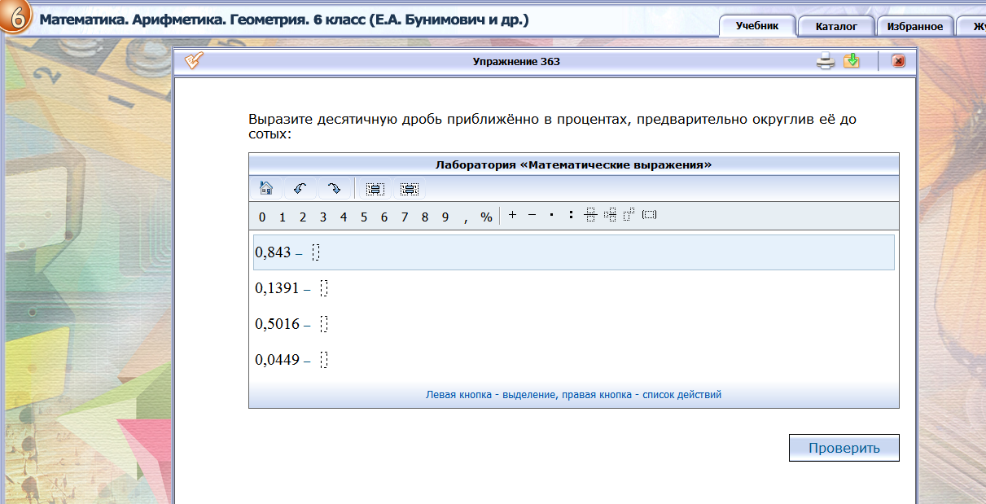
Задания для «слабых» учащихся
«3»: Тетрадь – тренажер: стр. 73 № 155
Учебник: стр. 114, № 361
«4»: Тетрадь – тренажер: стр. 73 № 157
Учебник: стр. 114, № 356, 362
«5»: Учебник: стр. 115, № 363,
- Рефлексия.
Выразить в процентах число 0,03 (3 %). В морской воде содержится 3 % соли.
Приведите примеры, где в жизни встречается процент (например, жирность молока).
- Домашнее задание
Найдите в газетную заметку и или выдержку из журнала с употреблением слова «процент».
- Итоги урока
Заполните карту успеха
Задания на оценку |  |  | Хочу за урок | Получил за урок
3 | 4 | 5

Учитель: Сравните оценку за урок с оценкой, которую хотели получить.
Все ли у вас получилось, если нет, то как вы считаете почему?
Список информационных источников, использованных на уроке:

- Математика. Арифметика. Геометрия. 6 класс : учеб. для общеобразоват. организаций с прил. на электрон. носителе / [Е.А. Бунимович, Л.В. Кузнецова, С.С. Минаева и др.] ; Рос акад. наук, Рос акад. образования, изд-во «Просвещение». – 2-е изд. – М. : Просвещение, 2014.
- Математика. Арифметика. Геометрия. Задачник. 6 класс: пособие для общеобразоват. организаций / [Е.А. Бунимович, Л.В. Кузнецова, С.С. Минаева и др.] ; Рос акад. наук, Рос акад. образования, изд-во «Просвещение». – 4-е изд. – М. : Просвещение, 2014.
- Математика. Арифметика. Геометрия. Тетрадь-тренажер. 6 класс : пособие для общеобразоват. организаций / [Е.А. Бунимович, Л.В. Кузнецова, С.С. Минаева и др.] ; Рос акад. наук, Рос акад. образования, изд-во «Просвещение». – 4-е изд. – М. : Просвещение, 2014.
- Занимательная математика в рассказах для детей / Авт.-сост. А. П. Савин, В.В. Станцо, А. Ю. Котова. – Москва: издательство Астрель, 2010.
- Примерная основная образовательная программа основного общего образования. Режим доступа: [www.fgosreestr.ru].

